Наша старшая группа № 3 «Утята»
(воспитатель Белых И.В.) участвует в краевом проекте
«Читаем вместе»
Направлением работы выбрана линия
«Рекламный микрофон»
В октябре в раздевалке группы стартовала первая реклама журнала «Веселый Колобок»
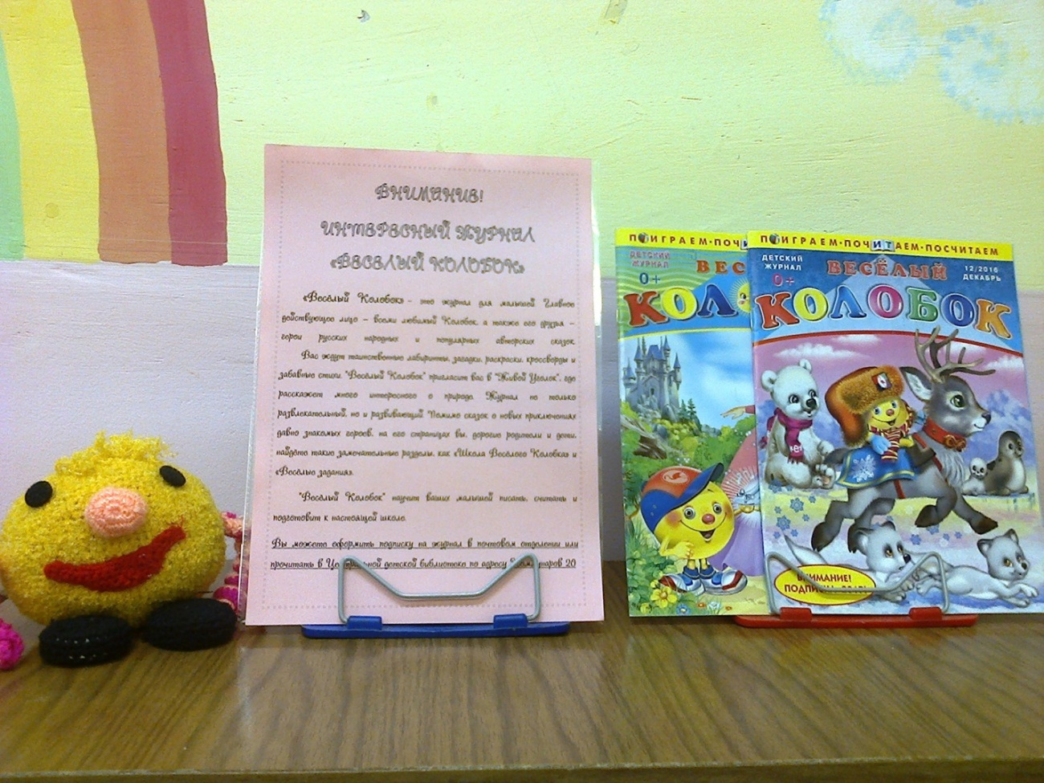

Главная цель: повысить интерес к семейному чтению.
Журнал «Веселый Колобок» выбран не случайно, он не только развлекательный, но и развивающий.
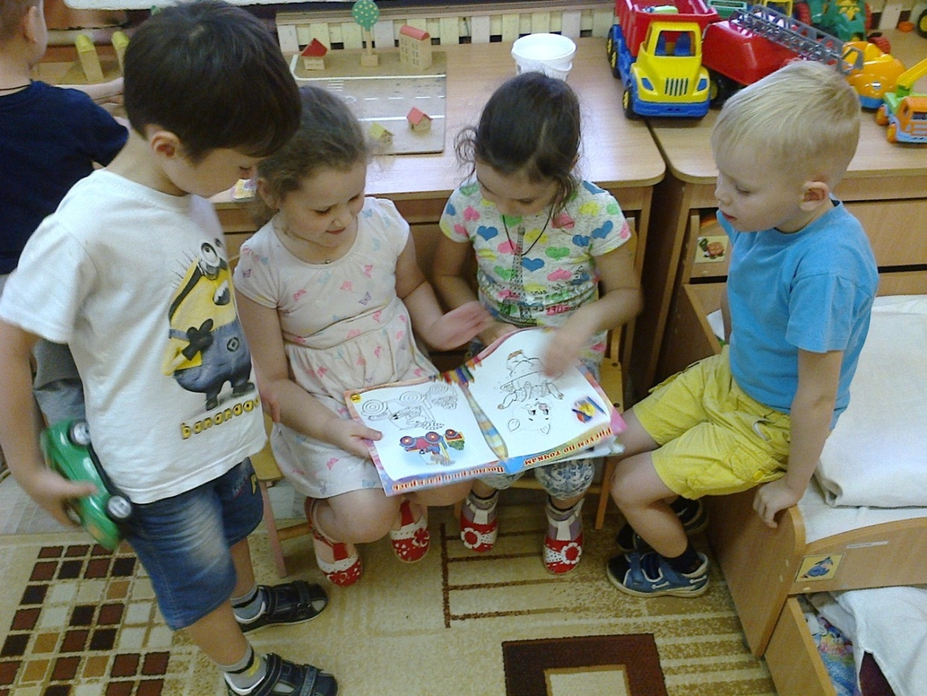
Дети заинтересовались журналом быстрее, чем родители. С удовольствием рассмотрели картинки и выполнили задания.

Родители поддержали интерес детей к чтению!
И ждут следующую выставку.

Присоединяйтесь к нам!!!!!

